ЛГК-252.2Р |  | Двойная рама качелей для больших подвесов
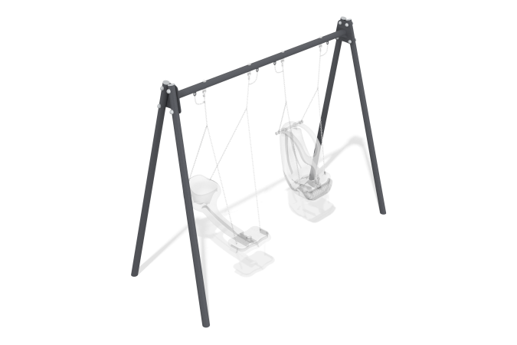

Размеры, мм: | 1460x3495x2640 | Вес, кг: | 128.161
Характеристики материалов
Рама представляет собой конструкцию, состоящую из 4 опор из металлических круглых труб и перекладины, закрепленной между ними. Трубы круглого сечения диаметром 89мм с толщиной стенки 3мм.Окраска металла производится полимерной краской.
Все открытые части труб и болтовых соединений закрываются пластиковыми заглушками.
Элементы рамы:
Опорный столб – 4 шт.
Перекладина – 1 шт.
Крепеж для подвеса – 2 компл.
Комплект крепежа – 1 шт.
Заглушка 89 мм - 4 шт.

